

MANUAL DEL OPERARIO

# Made by Uxify Studio

Adrián López Mártin-Forero

Zahir Allonso Rivera Chacón

Jason Alejandro varas fabres

# 

# 

# 

# ÍNDICE

**MANUAL DE USUARIO 1**

**ÍNDICE 2**

**MANUAL 3**

Inicio de Sesión: 3

Encabezado: 3

Inicio: 4

Crear Incidencia: 5

Crear Mantenimiento: 5

Ver Listados de Incidencias: 6

Ver detalles de Incidencias: 6

Ayuda: 7

Cerrar Sesión: 8

# 

# MANUAL

### Inicio de sesión:

Al buscar nuestra página (172.20.228.130 [en caso de que no funcione poner 172.20.228.130:80]) en cualquier navegador lo primero que encuentra es la pantalla de inicio de sesión o login. Introduce su email junto con la contraseña correspondiente del usuario, y pulsa la tecla *enter* o el botón *login* para entrar en la aplicación.

email: [operario@test.es](mailto:operario@test.es)

contraseña: 12345678

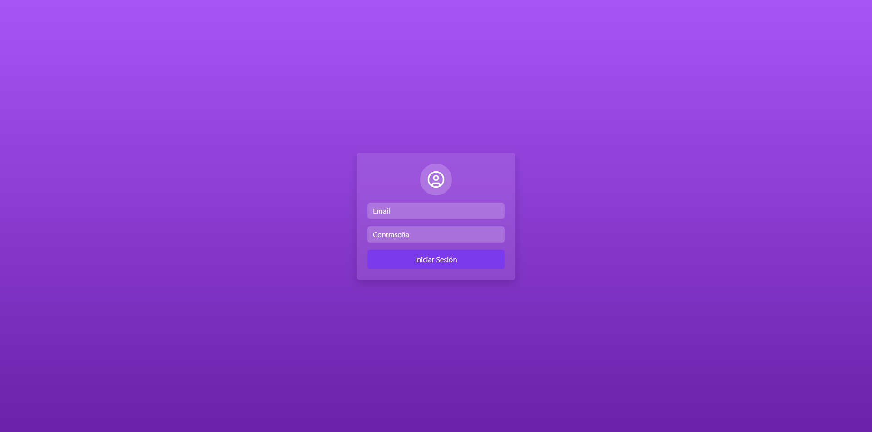

### Encabezado:

Una vez ya dentro, se sitúa en la página principal de la aplicación. Lo primero que verá es un header o un encabezado que se repetirá en toda la aplicación con el logo y el nombre de la empresa, que a la vez es un botón a la página de inicio en todo momento. A la derecha del mismo ve que también hay dos botones señalizados con una campana y el icono de un usuario que le moverá a la pestaña de notificaciones y acciones del usuario respectivamente.



### 

### 

### Inicio:

En la página principal, de arriba abajo y de izquierda a derecha, lo primero que verá es el header evidentemente. Justo debajo empezando por la izquierda verá el sidebar que contiene el nombre de usuario y los menús necesarios para acceder al resto de páginas. A la derecha del sidebar encontramos un cuadro de datos con información de las incidencias y mantenimientos, este cuadro a su vez sirve de filtro de prioridad para la tabla de incidencias o en general para mantenimientos. Justo debajo tenemos los filtros de campus y sección donde puedes seleccionar todos los campus, un campus o una sección específica para mayor precisión de lo buscado. Debajo de los filtros encontramos la tabla incidencias y debajo de esta la tabla mantenimientos. Las incidencias se ordenan por gravedad de máquina (estado en la tabla), prioridad, y fecha de creación.

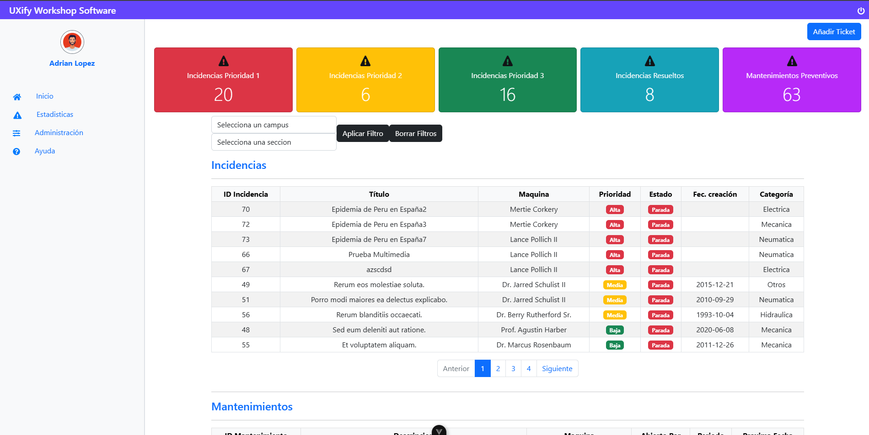

### Crear una incidencia:

En este formulario encontraremos el crear Incidencias donde tendrás que poner un título, escribir una descripción sobre la incidencia, seleccionar la categoría de la incidencia y la máquina en la que ocurrió.

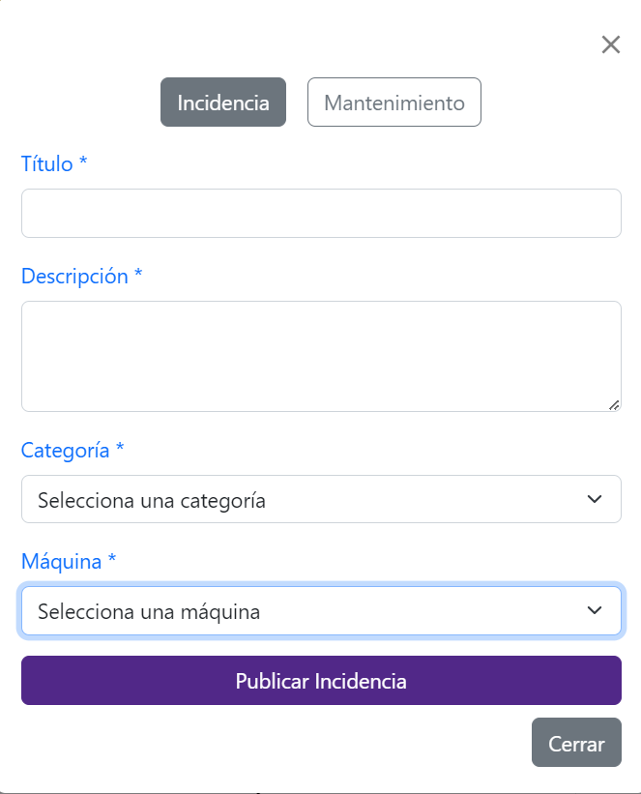

### 

### 

### 

### 

### 

### Crear un mantenimiento:

Aquí tenemos el otro formulario que sería el de mantenimientos en este podremos seleccionar varias máquinas al mismo tiempo para crear varios mantenimientos simultáneamente, luego seleccionamos la duración (en Horas), después ponemos la fecha de inicio del mantenimiento y luego sería la fecha del proximo, tambien podemos poner una descripción sobre lo que se se tendrá que hacer en este y por último seleccionaremos la frecuencia de este ya sea diario, semanal, mensual o anual.

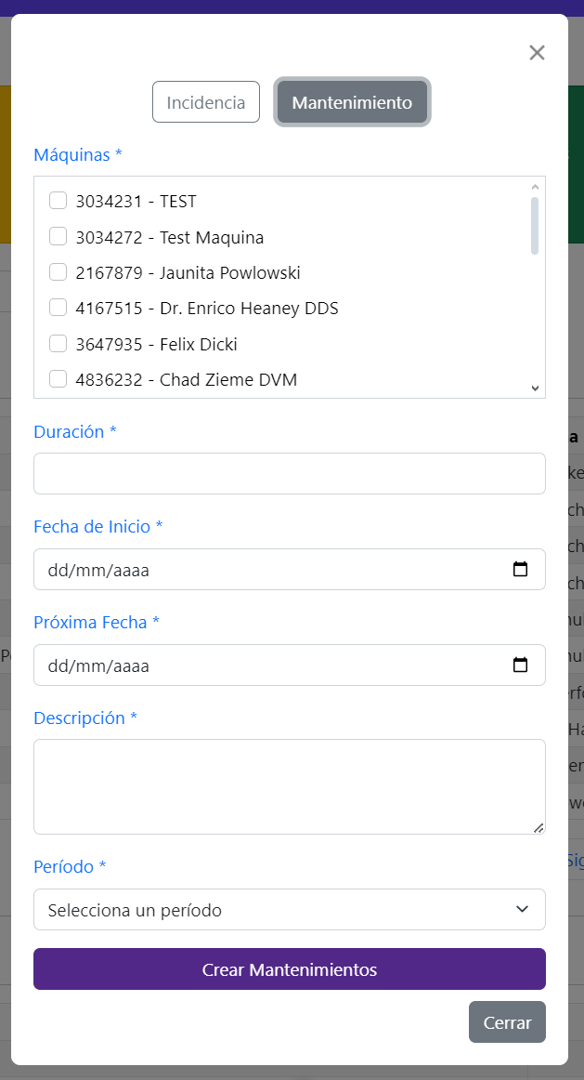

### Ver Listado de Incidencias:

El usuario también tiene acceso para ver los diferentes listados de incidencias o mantenimientos que hay activos.

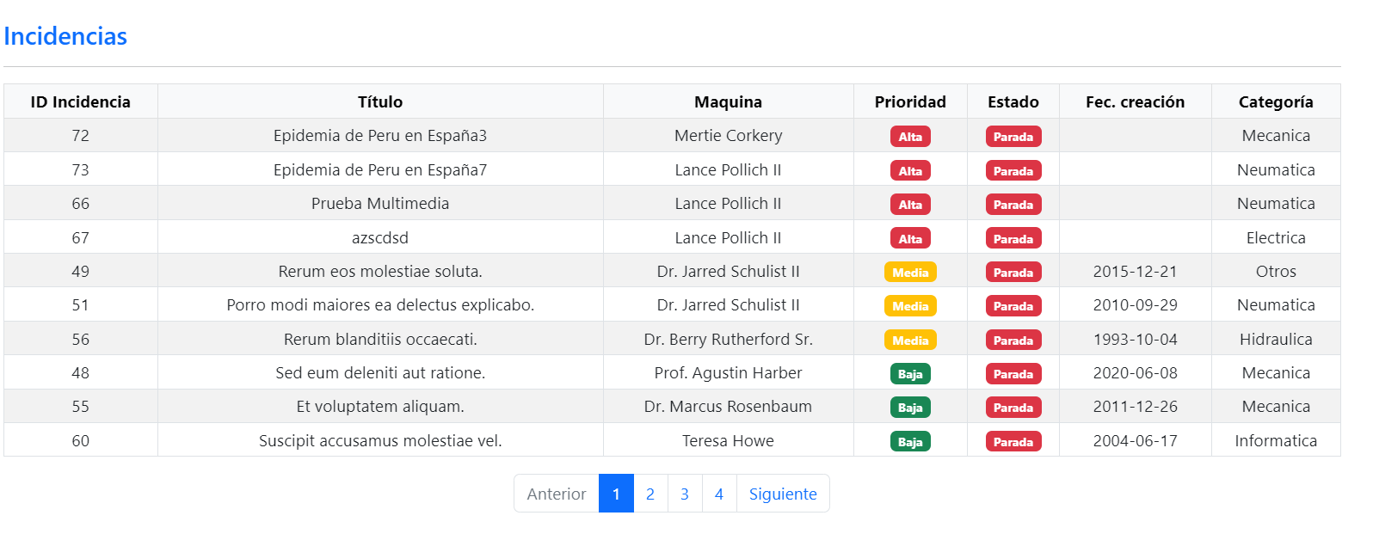

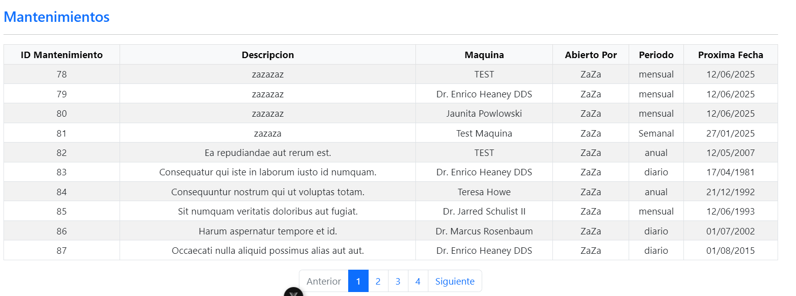

### 

### 

### 

### 

### 

### Ver Detalles de la Incidencias:

El usuario puede acceder dentro de una incidencia o mantenimiento en el cual puede ver los detalles de cada uno de estos, pero no podría hacer alguna acción en estos.

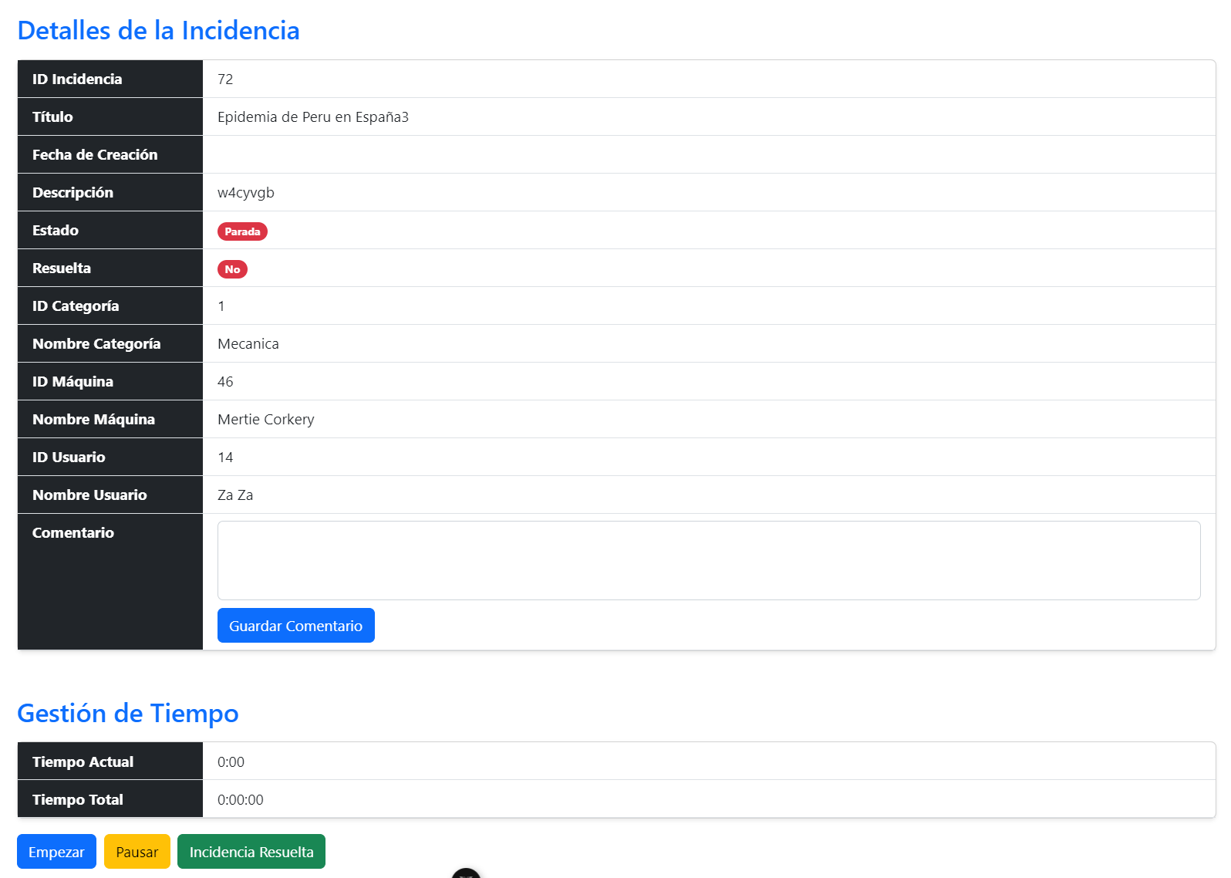

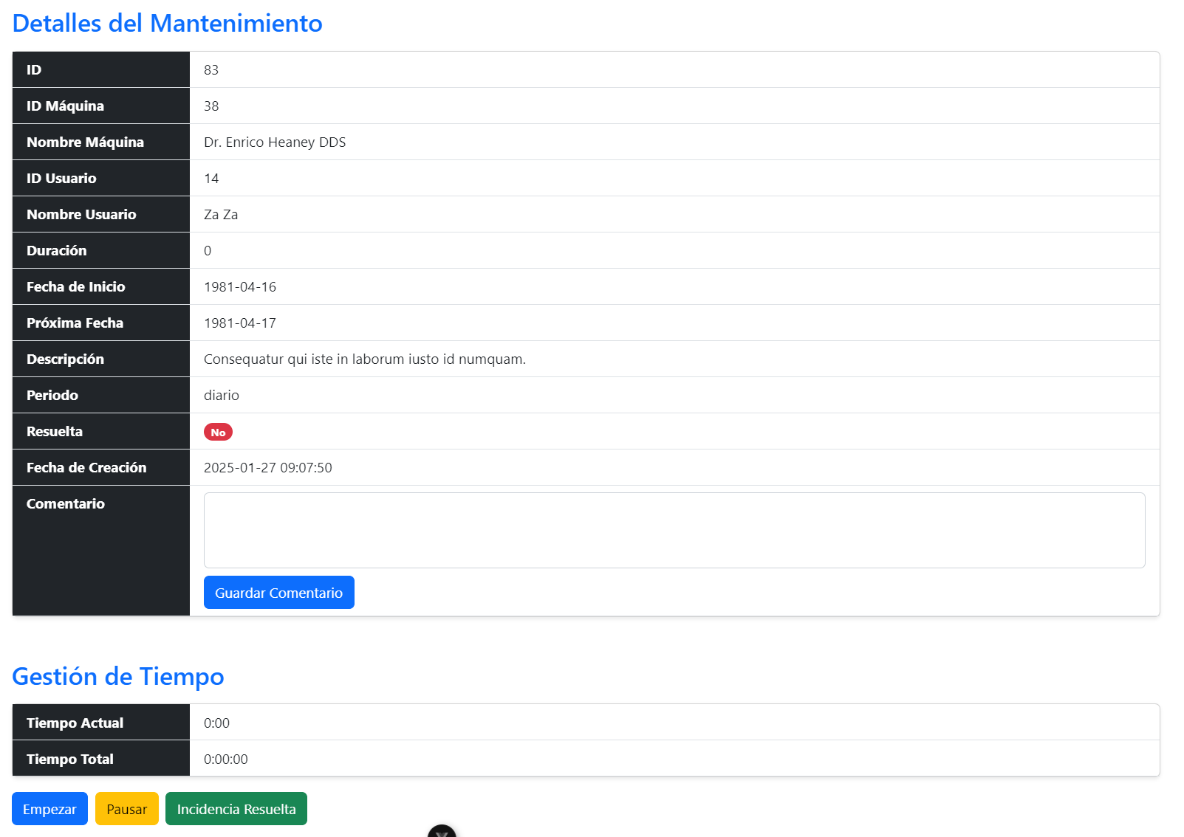

### Ayuda:

En el apartado de ayuda tenemos el contacto de los responsables de la creación de la página e información extra.

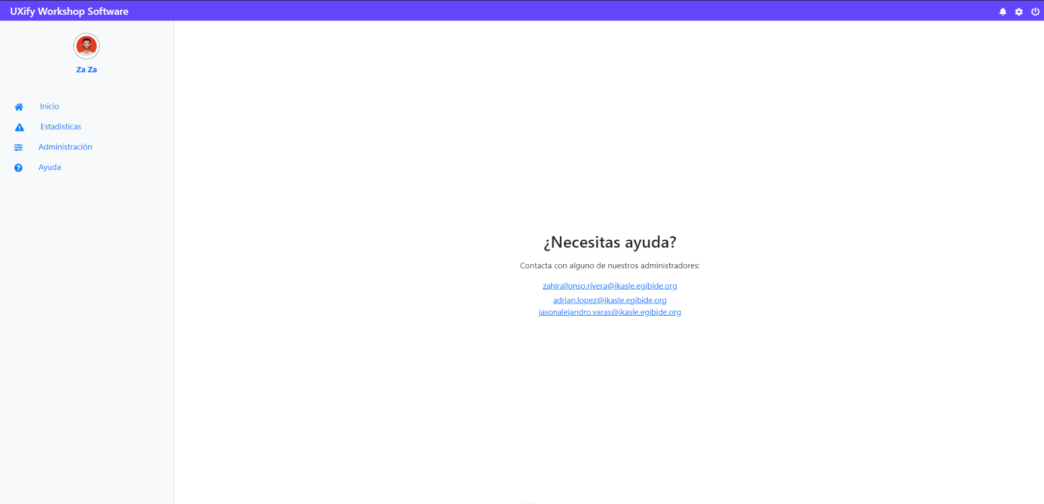

### Cerrar Sesión:

Por último en la parte superior derecha tenemos el botón para cerrar las sesión y salir de la página:

